Δελτίο Τύπου

Συνεργασία του Κέντρου Ψηφιακής Καινοτομίας της Pfizer και του ΕΚΕΤΑ
Το Κέντρο Ψηφιακής Καινοτομίας της Pfizer στη Θεσσαλονίκη (Pfizer Center for Digital Innovation - CDI) στο πλαίσιο της στρατηγικής σύμπραξής του με σημαντικούς φορείς έρευνας και καινοτομίας στους τομείς της τεχνολογίας και της υγείας, προχώρησε σε συνεργασία με το Εθνικό Κέντρο Έρευνας και Τεχνολογικής Ανάπτυξης (ΕΚΕΤΑ). Η συμφωνία τεκμηριώνει την 1^{η} στρατηγική συνεργασία του CDI στο χώρο της έρευνας και καινοτομίας με το οικοσύστημα καινοτομίας και στόχο έχει να συνεισφέρει στη γεφύρωση της αγοράς και της έρευνας στον τομέα της ψηφιακής τεχνολογίας. Το πλαίσιο της συνεργασίας περιλαμβάνει την υλοποίηση έργων έρευνας και καινοτομίας, την ανάδειξη των σημαντικών ερευνητικών αποτελεσμάτων που παράγονται, αλλά και τη δυνατότητα αξιοποίησής τους σε καινοτομίες που αλλάζουν τις ζωές των ασθενών.
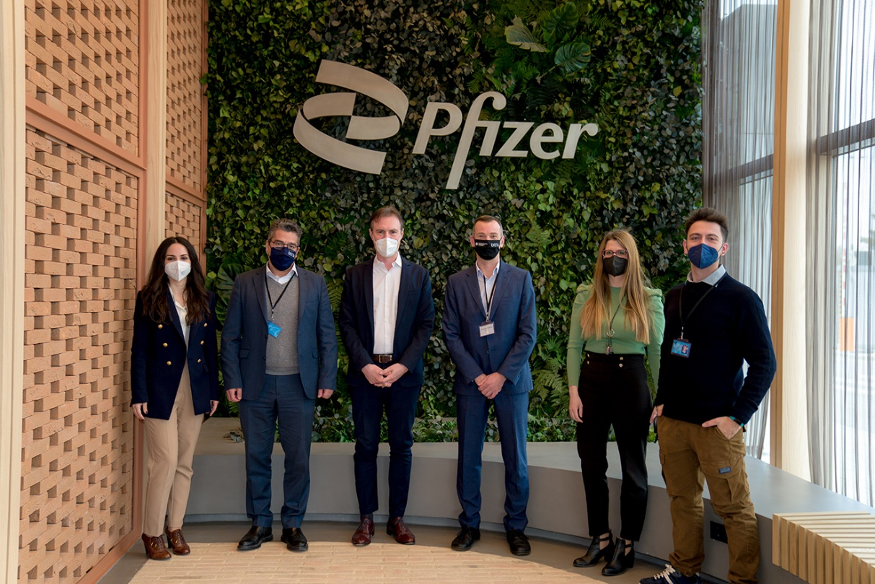
Από αριστερά προς τα δεξιά: Αναστασία Ματωνάκη (Pfizer CDI), Δημήτρης Τζοβάρας (Πρόεδρος ΕΚΕΤΑ), Nico Gariboldi (επικεφαλής Pfizer CDI), Γιάννης Κομπατσιάρης (Διευθυντής ΙΠΤΗΛ), Βιβή Ντριγκόγια (Pfizer CDI), Θάνος Σταυρόπουλος (Pfizer CDI)
Το πρώτο project υλοποιείται σε συνεργασία με το Ινστιτούτο Τεχνολογιών Πληροφορικής και Επικοινωνιών (ΙΠΤΗΛ) του ΕΚΕΤΑ και αφορά στην ανάπτυξη ενός λογισμικού με τη μορφή ευφυούς πράκτορα, ο οποίος θα διενεργεί διάλογο και θα απαντά σε ερωτήματα επαγγελματιών υγείας και ασθενών. Το λογισμικό θα χρησιμοποιεί τεχνολογίες επεξεργασίας φυσικής γλώσσας (NLP: Natural Language Processing) και μηχανικής μάθησης προκειμένου να κατανοεί τα ερωτήματα και να συνθέτει κατάλληλες απαντήσεις. Η σημασία και η χρησιμότητα της ανάπτυξης ενός τέτοιου λογισμικού, που έγινε ακόμα περισσότερο εμφανής κατά την πανδημία, μπορεί να συμβάλει σημαντικά στην έγκυρη ενημέρωση, καθώς και στη βελτίωση της εμπειρίας της επικοινωνίας με ασθενείς και επαγγελματίες υγείας.
Ο Nico Gariboldi, επικεφαλής του Κέντρου Ψηφιακής Καινοτομίας της Pfizer επεσήμανε ότι στρατηγική προτεραιότητα του Κέντρου αποτελεί η προώθηση συνεργασιών με το οικοσύστημα με στόχο τις καινοτομίες που βελτιώνουν τις ζωές των ασθενών και δήλωσε ότι «Είμαστε ιδιαίτερα χαρούμενοι για την υπογραφή του πρώτου μνημονίου συνεργασίας με το οικοσύστημα. Το ΕΚΕΤΑ αποτελεί ένα από τα κορυφαία ερευνητικά κέντρα της Ελλάδας με σταθερό προσανατολισμό στην καινοτομία και ιδιαίτερα αξιόλογο έργο. Η υπογραφή του Μνημονίου Συνεργασίας, σηματοδοτεί την αρχή μιας δημιουργικής συνεργασίας με σημαντικό αντίκτυπο τόσο για τη Pfizer και το Κέντρο Ψηφιακής Καινοτομίας όσο και για το ΕΚΕΤΑ μέσω κοινών έργων, που έχουν πάντα τον ασθενή στο επίκεντρο».

Η Αναστασία Ματωνάκη, Sr. Manager, Ecosystem and Open Innovation δήλωσε ότι: «Η συνεργασία του Pfizer CDI με το ΕΚΕΤΑ αποτελεί σημαντικό βήμα για την υλοποίηση της στρατηγικής μας που εστιάζει στην αξιοποίηση της έρευνας και στην ανοιχτή καινοτομία. Η χώρα διαθέτει ένα δυναμικό οικοσύστημα έρευνας και καινοτομίας και στόχος μας είναι η όσο τον δυνατόν καλύτερη αξιοποίησή του, μέσω αμοιβαία ωφέλιμων συνεργασιών για την ανάπτυξη τεχνολογιών που προσθέτουν αξία σε ασθενείς και επαγγελματίες υγείας"

Ο Δημήτριος Τζοβάρας, Πρόεδρος του ΕΚΕΤΑ, υπογραμμίζοντας την αξία της παρούσας σύμπραξης, επεσήμανε: «Το Εθνικό Κέντρο Έρευνας και Τεχνολογικής Ανάπτυξης και το Κέντρο Ψηφιακής Καινοτομίας της Pfizer, αποτελούν δύο φορείς, που προάγουν την καινοτομία προς όφελος της κοινωνίας. Με την παρούσα συνεργασία, επιτελείται ένας από τους πιο σημαντικούς στόχους του ερευνητικού κέντρου: η συμβολή του στην παροχή λύσεων, που αποφέρουν πολλαπλά οφέλη για τους πολίτες. Είμαστε ιδιαίτερά χαρούμενοι για αυτό και προσβλέπουμε στο μέλλον σε ακόμη περισσότερες από κοινού δράσεις σύνδεσης της έρευνας με τις πραγματικές ανάγκες της αγοράς».
Ο Ιωάννης Κομπατσιάρης, Διευθυντής ΙΠΤΗΛ δήλωσε ότι: «Η συνεργασία με τη Pfizer αποτελεί μια εξαιρετική ευκαιρία για το εξειδικευμένο Ερευνητικό δυναμικό του ΙΠΤΗΛ, να αναπτύξει καινοτόμες τεχνολογίες ψηφιακής υγείας για εφαρμογές με υψηλό κοινωνικό αντίκτυπο. Η μεταφορά τεχνογνωσίας, η έρευνα και η ανάπτυξη εφαρμογών σε συνεργασία με τη βιομηχανία, αποτελούν βασικό, στρατηγικό στόχο για το ΙΠΤΗΛ. Τα οφέλη είναι πολλαπλά καθώς επιτυγχάνεται αξιοποίηση των ερευνητικών αποτελεσμάτων, αλλά και η δυνατότητα ενασχόλησης των Ερευνητών με σύγχρονες προκλήσεις και πραγματικές ανάγκες της κοινωνίας και της βιομηχανίας.»

Για περισσότερες πληροφορίες:
Μίκα Παπαηλιού / External Communications Manager, Pfizer Hellas
e: tsampika.papailiou@pfizer.com / τηλ. +30 6944772699
Βιβή Ντριγκόγια / Sr Project Manager, CDI communications, Pfizer Center for Digital Innovation
e: paraskevi.ntrigkogia@pfizer.com / τηλ. +30 6941590221

Pfizer Inc: Καινοτομούμε για να αλλάξουμε τις ζωές των ασθενών
Στη Pfizer, χρησιμοποιούμε την επιστήμη και τους παγκόσμιους πόρους μας για τη βελτίωση της υγείας και της ευεξίας σε κάθε στάδιο της ζωής. Εργαζόμαστε για να θέσουμε τα πρότυπα όσον αφορά την ποιότητα, την ασφάλεια και την αξία στην ανακάλυψη, ανάπτυξη και παραγωγή φαρμάκων. Το διαφοροποιημένο χαρτοφυλάκιο προϊόντων υγείας που διαθέτουμε, περιλαμβάνει βιολογικά φάρμακα, φάρμακα μικρών μορίων, εμβόλια, καθώς και πολλά από τα πιο γνωστά παγκοσμίως, προϊόντα προσωπικής υγιεινής και φροντίδας. Οι συνεργάτες της Pfizer στις αναπτυγμένες και τις αναπτυσσόμενες χώρες ασχολούνται καθημερινά με την προώθηση της καλής υγείας, της πρόληψης, της αντιμετώπισης και θεραπείας των ασθενειών που αποτελούν πρόκληση για την εποχή μας. Συνεπείς με την ευθύνη μας ως παγκόσμια πρωτοπόρος βιο-φαρμακευτική εταιρεία, συνεργαζόμαστε με κυβερνητικούς και τοπικούς φορείς για τη βελτίωση της πρόσβασης σε αξιόπιστη, οικονομικά προσιτή υγειονομική περίθαλψη σε όλο τον κόσμο. Για περισσότερα από 150 χρόνια, η Pfizer εργάζεται για να κάνει τη διαφορά για όλους όσους βασίζονται σε εμάς. Για να μάθετε περισσότερα σχετικά με τις δεσμεύσεις μας, παρακαλούμε επισκεφθείτε τη διεύθυνση www.pfizer.gr
ΚΕΝΤΡΟ ΨΗΦΙΑΚΗΣ ΤΕΧΝΟΛΟΓΙΑΣ ΚΑΙ ΚΑΙΝΟΤΟΜΙΑΣ PFIZER
Στο Κέντρο Ψηφιακής Καινοτομίας της Pfizer στη Θεσσαλονίκη αναπτύσσουμε ψηφιακές λύσεις ακολουθώντας τον εταιρικό μας σκοπό «καινοτομούμε για να αλλάξουμε τις ζωές των ασθενών». Εργαζόμαστε με θάρρος, αριστεία, ισότιμη αντιμετώπιση και χαρά για να εφαρμόσουμε τις βέλτιστες ιδέες όσο το δυνατόν γρηγορότερα. Ξεκινήσαμε τη λειτουργία μας τον Μάιο του 2020 και στόχος μας είναι να κερδίσουμε τον ψηφιακό αγώνα του φαρμακευτικού κλάδου, παρέχοντας ψηφιακές λύσεις υγειονομικής περίθαλψης για τη βελτίωση της ζωής των ασθενών παγκοσμίως.
Το Κέντρο σήμερα απασχολεί περισσότερους από 240 εργαζόμενους (Ιούνιος 2021) και αποτελεί τμήμα του παγκόσμιου δικτύου της Pfizer. Βασικό συστατικό της εταιρικής μας κουλτούρας αποτελεί η αποδοχή της διαφορετικότητας και η ισότιμη αντιμετώπιση όλων.
Για να μάθετε περισσότερα για το παγκόσμιο Κέντρο Ψηφιακής Καινοτομίας παρακαλούμε επισκεφθείτε τη διεύθυνση: https://centerfordigitalinnovation.pfizer.com/
PP-PFE-GRC-0951-FEB22

